金笛电子邮件系统
产品手册



北京春笛信息技术有限公司

目 录

第一章 系统简介 3
1.系统简介 3
2.运行环境 4
3.安装 5
第二章 系统设置 7
1.一般参数 7
2.投递服务 8
3.SMTP服务 9
4.POP3服务 10
5.IMAP4服务 11
6.队列系统 12
7.本地处理服务 12
8.WebMail参数 13
9.Mysql参数 13
第三章 域管理 14
1.新增域 14
2.删除域 16
3.设置域过滤规则 16
第四章 用户管理 17
1.新增用户 17
2.查找用户 18
3.编辑用户 18
4.删除用户 18
第五章 用户组管理 19
1.新增用户组 19
第六章 全局过滤规则 20
第七章 反垃圾邮件 20
1.反垃圾参数 20
2.黑名单 21
3.白名单 22
第八章 日志查看 22
第九章 系统备份 24
1.新增备份 24
2.下载备份 24
3.上传备份 25
4.导入备份 25
第十章 邮件监控 25
1.发出邮件监控 25
2.接收邮件监控 26

第一章 系统简介

1.系统简介
jdmail 是功能强大易于管理的邮件系统，同时支持多种操作系统（Windows/Linux）。支持标准的SMTP/POP3/IMAP4 服务，提供WEB 方式的收发邮件和系统管理功能，分别支持文本和数据库作为后台用户信息保存方式，提供精确细致的服务参数配置功能（如：可分别控制SMTP/POP3/IMAP4 服务的并发访问数），提供强大的反垃圾邮件功能，如：支持RBL/RSS/ORBS/DUL 垃圾邮件名单列表，黑名单，白名单，反向DNS 查询等等。提供邮件监控，系统备份，日志查看等特色功能。提供丰富强大的邮件过滤功能，可分别设定系统级，域级，用户级的接收和发送过滤规则，可以发件人,接收人,主题,附件名,邮件内容,邮件长度作为判断条件对邮件进行过滤。同时系统采用安全可靠的Maildir 邮件存储格式，保证邮件永不丢失。可作为企业，网站互联网（或局域网）稳定安全可靠的邮件服务器系统。

Jdmail 主要技术指标：

1. 支持SMTP 协议
- 支持RFC2821，RFC2822相关的SMTP协议
- 支持多线程，可定义最大线数
- 可限制来自同一个IP或多个IP 的并发连接
- 可定义同一IP的访问频率
- 完善的SMTP日志记录
- 可由管理员设置端口号
- 可设置SMTP用户欢迎信息
- 支持发信用户验证
- 支持邮件中继禁止功能

2. 支持SMTP 扩展协议
支持RFC2554，RFC1869，RFC3463，RFC1870，RFC2920相关的SMTP 扩展协议

3. 支持POP3 协议
- 支持RFC1939相关的POP3协议
- 可限制来自同一个IP或多个IP的并发连接
- 可定义同一IP的访问频率
- 完善POP3日志记录
- 可由管理员设置端口号
- 可设置用户欢迎信息

4. 支持IMAP4 协议
支持RFC1730，RFC1732，RFC1733，RFC2060，RFC2061

5. 提供多种方式保存用户信息
- 支持以文本方式保存用户信息
- 支持以数据库方式保存用户信息

6. 用户及邮箱管理系统
- 纯WEB的后台管理系统
- 支持用户创建文件夹
- 可限制邮箱的大小，邮件的数量
- 支持nobody 邮箱

7. 邮件规则与过滤
- 支持系统级和用户级过滤规则
- 可根据发件人/主题/邮件尺寸判断条件设定过滤规则
- 支持多种动作类型：拒绝接收/发送到/转发到其它邮箱/自动回复

8. 多域支持
- 支持多域名
- 支持域管理用户

9. 对MIME的支持
支持RFC1521、RFC1522、RFC1652相关的MIME标准

10. 反垃圾邮件
- 支持RBL/RSS/ORDB/DUL垃圾邮件列表服务
- 支持黑名单/白名单
- 支持用户定义垃圾邮件的过滤规则及过滤后的操作

11. 反病毒邮件
- 支持clamav杀毒引擎
- 可设置自动升级频率

2.运行环境
· 硬件配置 至少Intel Pentium以上CPU, 硬盘2G, 内存128M。
· 操作系统要求 windowsNT/windows2000/windows2003/Linux , 其中Linux 包括 RedHat/RedFlag/TurboLinux/Fedora 等的各种发行版。

3.安装
金笛邮件系统windows2000/xp/2003版本安装说明
安装步骤：
1. 直接点击exe文件即可开始安装，安装时请选择安装目录，默认安装目录是c:\jdmail。
2. 安装完毕后，系统提示重启动电脑。重新登录后，到控制面板->管理工具->服务，启动 jdmail_server, jdmail_web 这2个服务；
3. 打开浏览器，访问http://localhost:8080/maintlogin.jsp 进入系统管理界面，添加相应的域和用户。
4. 打开浏览器，访问http://localhost:8080/ 进入邮件系统界面，即可使用jdmail。

常见的问题：
1. windows2003 下8080 端口如果被占用，可以修改 c:\jdmail\web\conf\server.xml
<Connector port="8080"
maxThreads="150" minSpareThreads="25" maxSpareThreads="75"
enableLookups="false" redirectPort="8443" acceptCount="100"
debug="0" connectionTimeout="20000"
disableUploadTimeout="true" />
将8080改为8090。
2. 如果希望每次开机都自动启动金笛邮件服务，可通过控制面板->管理工具->服务，找到jdmail_server和jdmail_web这2个服务，
点右键，在属性中设为自动即可。

3. 如果希望更改登录界面风格，可以到c:\jdmail\web\webapps\ROOT , 修改相关jsp文件即可。
4. 如果不能外发邮件，请检查是否已经正确设置DNS。进入管理员界面，进入 系统设置->SMTP服务设置，在“DNS 服务器”项设置正确的DNS 服务器。
5. 如果不能接收外部邮件，请检查域名的MX记录是否已经指向所安装的邮件服务器。
6. 如果不能正常启动jdmail_server进程，请将杀毒软件或者个人防火墙墙暂时关闭，再启动jdmail_server。
7. 如果jdmail_server服务不能正常启动，请运行：
telnet localhost 25
检查一下25号端口是否被其他邮件服务占用？

金笛邮件系统Linux版本安装说明
安装步骤：
1. 将下载后的tgz文件放在linux系统的根/目录下，然后 运行：
# tar -xvzf jdmail_linux_xxx.tgz
# cd /jdmail
# pkill -9 sendmail (一定要确认25号端口没有被sendmail等占用)
# ./startjd.sh
# cd web/bin
# ./startup.sh
2. 如果希望每次开机都自动启动金笛邮件服务，修改/etc/rc.d/rc.local，在最后增加2行：
/jdmail/startjd.sh &
/jdmail/web/bin/startup.sh &
3. 打开浏览器，访问http://localhost:8080/maintlogin.jsp 进入系统管理界面，添加相应的域和用户。
4. 打开浏览器，访问http://localhost:8080/ 进入邮件系统界面，即可使用jdmail。

常见的问题：
1. linux版本比较多，市面上常见的linux,如: redhat,redflag,中标普华,turbolinux,都支持。假如您安装的linux版本不是上述公司的，
可以随时和我公司技术部取得联系。
2. 如果希望更改登录界面风格，可以到/jdmail/web/webapps/ROOT , 修改相关jsp文件即可。
3. 如果不能外发邮件，请检查是否已经正确设置DNS。进入管理员界面，进入 系统设置->SMTP服务设置，在“DNS 服务器”项设置正确的DNS 服务器。
4. 如果不能接收外部邮件，请检查域名的MX记录是否已经指向所安装的邮件服务器。

第二章 系统设置
系统设置用于设定jdmail系统的配置参数，jdmail对系统设置提供热部署功能， 即你在设置系统参数后无须重起jdmail，系统可对更改后的系统设置立即生效。

1.一般参数
用户验证类型，指定用户名信息存放的方式，jdmail提供以下两种的用户参数存储方式：文本，文本存储方式
MySQL 数据库，MySQL数据库存储方式
系统管理员帐号：指定系统管理员的邮件帐号，该邮箱用于接收在系统运行出现系统级信息。
接收错误信息帐号：指定接收错误信息的邮件帐号，该邮箱用于接收在系统运行出现异常信息。
日志记录层次：指定日志记录的明细层级，系统提供以下五个层级。
错误信息 只记录错误信息
一般信息 记录收发邮件的明细信息
底层信息 记录系统底层信息
调试信息 记录系统调试信息
邮箱最小容量警告值，当用户邮箱所剩空余容量小余该值时，系统自动向用户发送警告信，提醒用户释放空间。
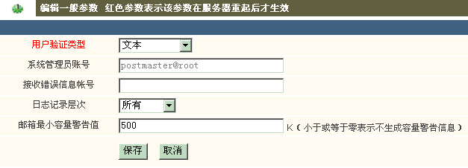

2.投递服务
投递服务是系统用于处理系统发出，和接收的邮件的一个服务。
最大投递线程数，设定投递服务的线程数，该参数只有在重起jdmail时才生效。
投递尝试间隔时间，设定对投递失败的邮件重新投递的时间间隔。
最大投递尝试次数，对投递失败的邮件重新进行投递的最大次数。当超出此投递次数，邮件还是投递失败，则向发送人发送投递失败报告。
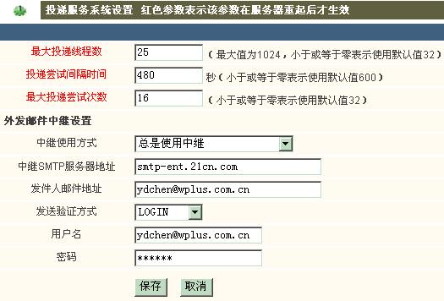

3.SMTP服务
服务端口，设定SMTP 服务的端口，默认为25，该参数在系统重起后才生效。
SMTP欢迎信息，设定SMTP连接的欢迎信息。
启用SMTP 验证， 设定在用户发送邮件时，是否需要进行发送用户验证。
SMTP验证最大尝试次数，发送邮件需要验证时，允许的最大验证失败次数。
最大SMTP服务线程，ＳＭＴＰ最大的服务线程数。
端口最大侦听数，服务器同时接收的最大同时连接数。表示同时最大能接受的SOCKET 连接数。
最大ＲＣＰＴ命令数，设定ＳＭＴＰ会话中RCPT 命令出现的最大次数。
最大MTA跳转次数，指定系统所允许的邮件所经过MTA最大次数，如邮件传递超过设定的跳转数，则该邮件将会被丢弃，以防止邮件在各服务器之间无限跳转。
SMTP客户连接超时值，指定客户端在会话过程中，最大的的暂停等待时间。
邮件最大体积，SMTP服务允许的邮件最大的大小。
SMTP服务最小允许存储空间，SMTP服务运行时，所需要的最小硬盘空间。
SMTP服务最小允许存内存，SMTP服务运行时，所需要的最小剩余内存。
反向查寻发送者域名，是否对SMTP 会话中的HELO 域名进行反向查寻，以验证域名与IP地址是否匹配。
允许邮件中转，是否允许系统转发不属于本系统的邮件。
允许VRFY命令，是否在SMTP 会话中允许使用VRFY 命令。
允许ETRN命令，是否在SMTP 会话中允许使用ETRN 命令。
允许空的发送者，是否允许在SMTP 会话中MAIL FROM 命名不指定邮件发送者的邮件。
SMTP网关，指定SMTP发送网关。
DNS 服务器，指定系统所使用的DNS 服务器，如不指定则使用操作系统所指定的DNS 服务器。
一分钟内同一IP允许访问次数，指定一分钟内同一IP允许访问次数。
同一IP最大同时访问数，指定同一IP最大同时访问数。
记录会话明细，是否记录SMTP 会话的明细记录。
允许nobody@root 邮箱的使用，设定如果发送来的邮件在系统内找不到接收者，则把邮件转发到nobody@root 邮箱，而不是返回错误信息给发送者。
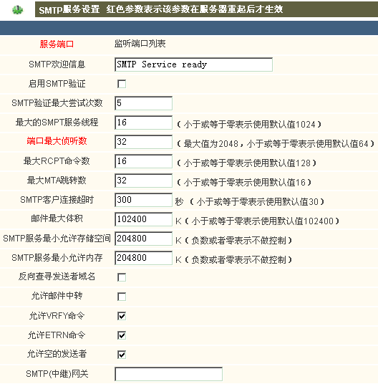

4.POP3服务
服务端口，设定POP3服务的端口，默认为25，该参数在系统重起后才生效。
POP3欢迎信息，设定POP3连接的欢迎信息。
登录错误间隔延时，设定POP3用户验证失败后的延时值，以防非法用户用连续密码尝试方法破解邮箱
最大POP3服务线程，POP3最大的服务线程数。
端口最大侦听数，系统同时接收的最大同时连接数。表示同时最大能接受的SOCKET 连接数。
POP3客户连接超时值，网络传输的超时值
POP3验证最大尝试次数，接收邮件验证时，允许的最大失败次数。
POP3服务最小使用内存限额，当机器空余内存小于该值时，POP3服务将被停止，以防由于内存不足引起的邮件丢失。
一分钟内同一IP允许访问次数，指定一分钟内同一IP允许访问次数。
同一IP最大同时访问数，指定同一IP最大同时访问数
记录会话明细，表示是否记录每次POP3会话的明细记录。
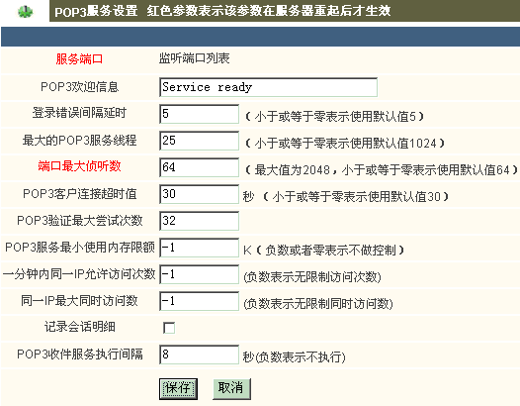

5.IMAP4服务
服务端口，设定IMAP4服务的端口，默认为143，该参数在系统重起后才生效。
IMAP4欢迎信息，设定IMAP4连接的欢迎信息。
登录错误间隔延时，设定IMAP4用户验证失败后的延时值，以防非法用户用连续密码
尝试方法破解邮箱 , 最大IMAP4服务线程，IMAP4最大的服务线程数。
端口最大侦听数，系统同时接收的最大同时连接数。表示同时最大能接受的SOCKET 连接数。
IMAP4客户连接超时值，网络传输的超时值
一分钟内同一IP允许访问次数，指定一分钟内同一IP允许访问次数。
同一IP最大同时访问数，指定同一IP最大同时访问数。由于IMAP4 客户端允许同时几个会话连接到IMAP4 服务器，所以一般该值要设成大于32 而不至于IMAP4 客户端连接服务器失败。
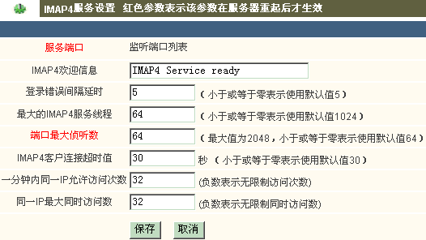

6.队列系统
扫描间隔，设定系统每次扫描队列中等待处理邮件的间隔时间。
队列文件系统层级，系统队列中的邮件是以文件的形式存放在硬盘中，使当系统死机时，队列中的邮件不至于丢失，本参数设定队列的文件层级数。
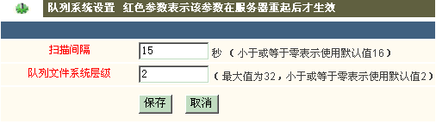

7.本地处理服务
本地处理服务是用来处理投递到spool/local 目录下的邮件的服务，一般从WebMail 发出的邮件都是投递到spool/local的。
最大的服务线程，设定本地处理服务最大的服务线程数。
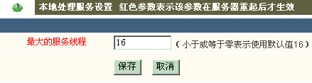

8.WebMail参数
允许发送最大的附件大小，设定允许用户发送附件的大小。
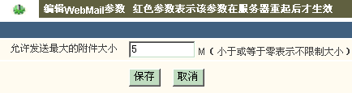

9.Mysql参数
设定WebMail 连接MySQL 的有关参数，WebMail 部分是通过系统自带的数据库连接池连接后台的MySQL 以获取高性能。
Mysql 驱动程序类名，MySQL JDBC 驱动程序名，系统自带的为“com.mysql.jdbc.Driver”。
Mysql 服务器地址，MySQL 数据库服务器地址，必须为IP地址。
Mysql 用户名，MySQL 登录用户名。
Mysql 密码，MySQL 登录密码。
Mysql 数据库名，jdmail 数据库名。
Mysql 端口，MySQL 服务端口。
最大连接数，连接池最大连接数。
空闲超时， 连接池空闲扫描时间。
检出超时，在连接被检出时的超时值。
最大检出数，在连接被检出时，连接最大可重用数。
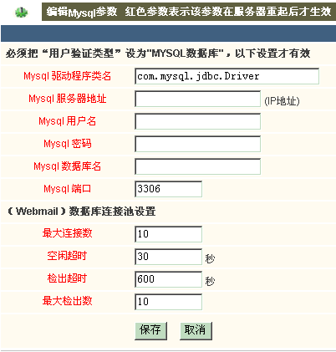

第三章 域管理
域管理用于对邮件系统统的域进行管理，jdmail在一台服务可支持多个域名。安装完jdmail后必须先设定域后，jdmail才能正常开始工作。jdmail对域管理提供热部署功能，即你在新增，或删除域后无须重起jdmail，系统可对更改后的配置立即生效。

1.新增域
点击 域管理->新增，进入新增域界面。
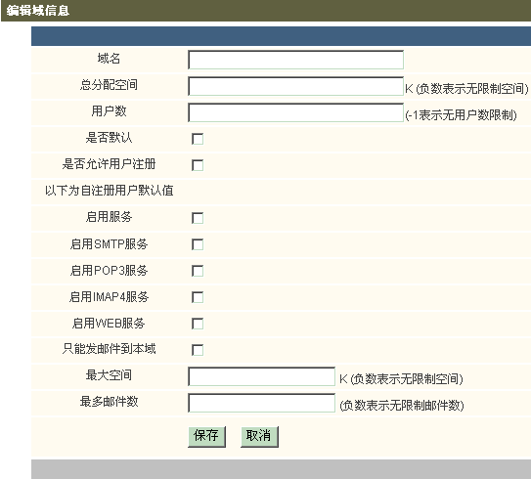
总分配空间，设定该域的总许可空间，当该域下增加的用户总空间超出总分配空间，系统将提示新增用户失败。
用户数，设定该域的总许用户数，当该域下增加的用户总数超出总用户数，系统将提示新增用户失败。 该参数应该小于或等于注册码中的最多可用用户数。
是否默认，如果该域设为默认域，则用户在收发邮件登录jdmail时无须在用户指定域信息，jdmail会认为该用户为默认域下用户，否则登陆的用户名须指定域信息。一个jdmail服务器只能指定一个域为默认域。如果你只用jdmail来管理一个域，则这个域必须设为默认域
是否允许用户注册，设定该域是否允许用户自己注册邮箱，如果允许，则非注册用户可通过/reguser.jsp 自己注册邮箱。
以下为自注册用户默认值 ，其意义请参考用户管理中的说明。
启用服务
启用SMTP服务
启用POP3服务
启用IMAP4服务
启用WEB服务
最大空间
最多邮件数

2.删除域
在域列表界面，选择要删除的域，点击删除，就可删除所选的域。
注意：删除域的同时，也一同把该域下所有用户信息，用户邮件都一起删除。
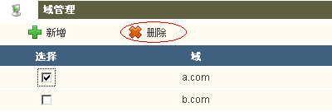

3.设置域过滤规则
域过滤规则可设定域级的过滤规则，这些过滤规则对该域下所有用户都起作用。域过滤规则分为域接收过滤规则和域发送过滤规则，域接收过滤规则对发送到该域下用户的所有邮件都起过滤作用，域发送过滤规则对域下用户发出的所有邮件都起过滤作用。
在域列表中点击相关域的域过滤规则的“设置”连接，进入域过滤规则列表界面，分别点击“域接收过滤规则”和“域发送过滤规则”可进入域接收过滤规则列表和域发送过滤规则列表界面，可按照一般的过滤规则设置方式设置域过滤规则。
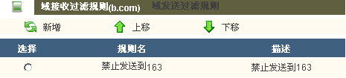
过滤规则设置

第四章 用户管理
用户管理用于新增，编辑，删除，查找用户。jdmail 对最大用户数没有控制，只跟系统的硬件有关系。jdmail对用户管理提供热部署功能，即你在新增，编辑或删除用户后无须重起jdmail，系统可对更改后的用户配置立即生效。

1.新增用户
点击 用户管理->新增，进入新增用户界面。
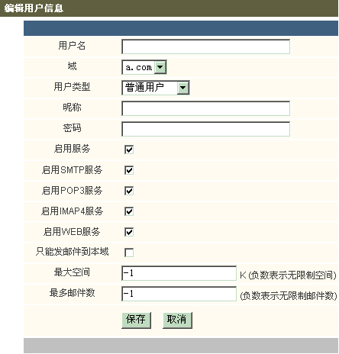
用户类型，设定用户类型， 用户类型分为“普通用户”和“域管理用户”，域管理用户可以增加，删除，修改本域下的用户信息。
启用服务，设定该用户是否有效。
启用SMTP服务，设定该用户可否通过SMTP 客户端（如OutLook）来发送邮件。
启用POP3服务，设定该用户可否通过POP3 客户端（如OutLook）来收取邮件。
启用WEB服务，设定该用户可否登陆WEBMAIL。
最大空间，设定用户的最大允许使用空间，注意是以“字节”为单位。
最多邮件数，指定用在服务器上最多可存放的邮件数，以封为单位。

2.查找用户
进入用户管理界面，输入要查询的用户名，选择域，点击查找，即可。也可直接点击字母列表，查出所选字母开头的所有用户名。
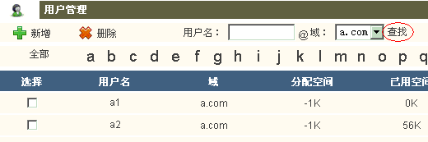
其中分配空间为用户最大的允许空间，已用空间为用户已使用的空间，更改日期指该用户信息最后一次更改的时间。

3.编辑用户
查找出用户后，点击相应的用户名，即可进行用户信息编辑。

4.删除用户
在用户列表用，选中要删除的用户，再点击删除，即可删除所选用户。
注意：删除用户的同时，用户邮件也一起删除。
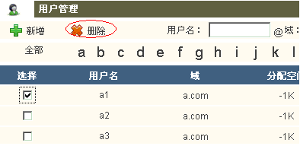

第五章 用户组管理
在jdmail 中，用户组是一类特殊的用户。在用户组内可包含其他的用户，当用户接收到邮件后，系统会自动把邮件分发到组内所有的用户，并做相应的格式处理。

1.新增用户组
点击 用户组管理->新增，进入新增用户界面。
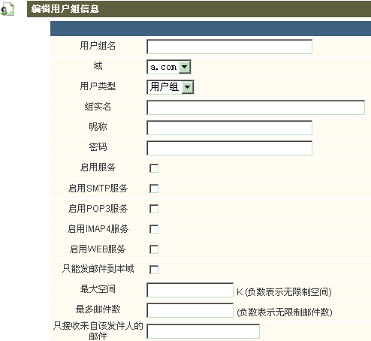
用户组不但具有一般用户的属性，还包含一些用户组特有的属性。
只接收来自该发件人的邮件，指定该用户组只接收来自指定条件的发件人发来的邮件，其值可为以下几种类型：
all 所有的邮件
domain 同一域下用户发来的邮件
local 由系统内投递的邮件
auth 通过用户验证后发送的邮件
group 组内用户邮件
特定发件人 如：a@a.com
是否保存邮件副本，指定是否在用户组保存邮件的副本。
是否替换接收人地址，指定是否把邮件头的接收人替换成真实的组成员邮件地址。
组成员，指定该组所包含的成员，如果有多个成员可用分号“；”隔开。组成员可用通配符表示，如：*@a.com 表示组包含a.com 下的所有用户。a1@a.com;a2@a.com 表示该组包含a1@a.com 和 a2@a.com 两个用户。

第六章 全局过滤规则
全局过滤规则可设定系统级的过滤规则，这些过滤规则对系统内所有用户都起作用。全局过滤规则分为全局接收过滤规则和全局发送过滤规则，全局接收过滤规则对发送到系统内所有用户的所有邮件都起过滤作用，全局发送过滤规则对系统内用户发出的所有邮件都起过滤作用。
点击“全局过滤规则”，进入全局过滤规则列表界面，分别点击“全局接收过滤规则”和“全局发送过滤规则”可进入全局接收过滤规则列表和全局发送过滤规则列表界面，可按照一般的过滤规则设置方式设置全局过滤规则。
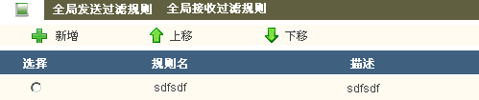
过滤规则设置

第七章 反垃圾邮件
jdmail 支持强大的反垃圾邮件功能。

1.反垃圾参数
RBL服务地址，设定RBL垃圾邮件列表地址。
启用RBL反垃圾查询，指定启用RBL 反垃圾查询。
RSS服务地址，设定RSS垃圾邮件列表地址。
启用RSS反垃圾查询，指定启用RSS反垃圾查询。
ORBS服务地址，设定ORBS垃圾邮件列表地址。
启用ORBS反垃圾查询，指定启用ORBS反垃圾查询。
DUL服务地址，设定DUL垃圾邮件列表地址。
启用DUL反垃圾查询，指定启用DUL反垃圾查询。
反向DNS 查询，判断根据发件人的IP 查询出的域名是否存在。
反向查寻发送者域名，判断根据HELO 域名所查出的IP 是否与发送方IP 是否吻合。
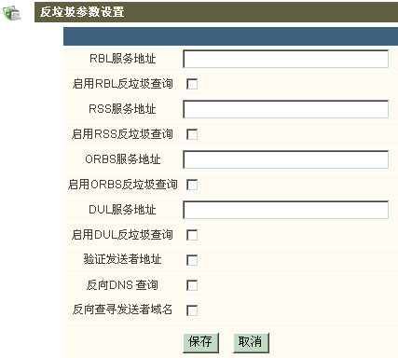

2.黑名单
指定系统拒收来自该名单的邮件，可包括：发送方IP 地址，特定的发送人，域，IP地址段。
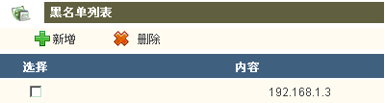
新增黑名单。
IP地址，拒收来自该IP 的邮件
域名，拒收来自该域的邮件
邮件地址，拒收来自该邮件地址的邮件
(网段)IP地址，(网段)掩码，拒收来自该网段的邮件
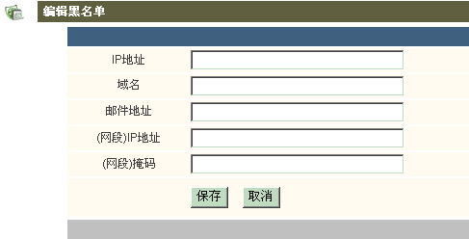

3.白名单
指定系统无条件接收来自该名单的邮件。其操作类似黑名单操作。

第八章 日志查看
系统包含以下几种类型的日志：
1.系统日志，以“system” 开头。记录系统级信息
2.发送邮件日志，以“sendmail”开头，记录发送邮件信息。
3.SMTP 服务日志，以“smtp”开头，记录SMTP 邮件信息
4.POP3 服务日志，以“pop3”开头，记录POP3 邮件信息
5.LOCALMAIL 服务日志，以”localmail” 开头，记录处理 spool\local 邮件的信息。
6.IMAP 服务日志，以”imap” 开头，记录IMAP 服务信息。
日志格式
1.日志文件保存在logs 目录下，每日的日志信息分开存放。
2.文件格式为:前缀+日期（格式:YYYY-MM-DD）+”.log”
3.内容格式
时间（格式:YYYY-MM-DD HH:MM:SS）+ +[sessionid] + +[类型] + +[额外参数]（0 或 n 个） + + 描述
sessionid: 用户访问的SESSION ID ，用于记录用户访问会话状况。
类型：为明细分类。
额外参数：记录日志有关参数，便于统计，如SMTP 访问，可记录用户的域名，用户名，如：[a.com][test]。如果参数有’[‘ 或 ‘]’ 则用 ‘[[‘ 或 ‘]]’ 代替。
完整的日志样本：
2003-08-02 10:04:08 [344544334] [SMTP] [a.com][test] access from test在日志查看界面可按各种条件查询日志，查询结果除了列出日志明细内容外，还列出日志的相关文件，可通过点击日志文件，把日志文件下载到本地，进行进一步的分析处理。
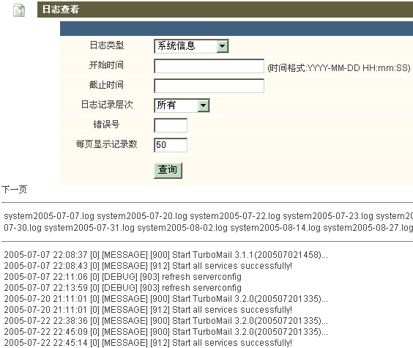

第九章 系统备份
系统备份对系统的域信息，用户信息，用户邮件进行备份。
进入系统备份列表，该列表视图列出当前系统backup 目录下所有存储的备份，每个备份是一个ZIP格式的压缩文件。
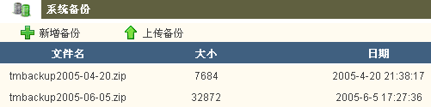

1.新增备份
备份文件名称由系统根据时间自动生成，可选择是否备份用户地址本，是否备份用户邮件内容。用户邮件内容包括用户所有文件夹下的邮件。
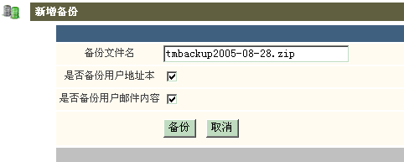

2.下载备份
用户可把邮件系统上的备份下载到本地保存。
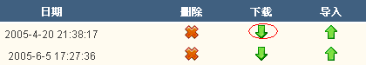

3.上传备份
用户可把备份上传到服务器。
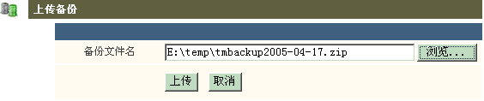

4.导入备份
用户可把指定的备份导入到系统，注意：导入前系统会自动清除现有的用户信息。
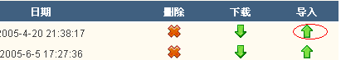

第十章 邮件监控
邮件监控可设定对指定邮箱进行监控，使该邮箱发出的或接收的邮件发送一份拷贝到指的监控邮箱。

1.发出邮件监控
发出邮件监控列表。
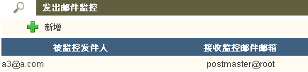
点击新增进入新增邮件监控界面。
被监控发件人，设定被监控的发件人，发件人必须是本系统邮箱，监控规则才生效。
接收监控邮件邮箱，设定接收监控邮件邮箱，该邮箱可以是本系统邮箱或非本系统邮箱。
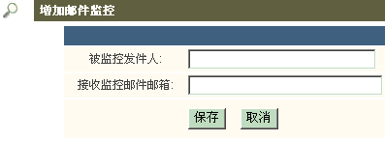

2.接收邮件监控
接收邮件监控列表。
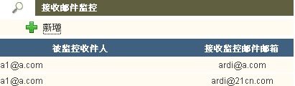
点击新增进入新增邮件监控界面。
被监控接收人，设定被监控的接收人，接收人必须是本系统邮箱，监控规则才生效。
接收监控邮件邮箱，设定接收监控邮件邮箱，该邮箱可以是本系统邮箱或非本系统邮箱。
